Wash Tunnel
설명서

SL series

(주) 한국로희
경기도 하남시 서하남로 16(GS25 편의점 2층)

Tel : 02-425-2224
Fax : 02-412-2224

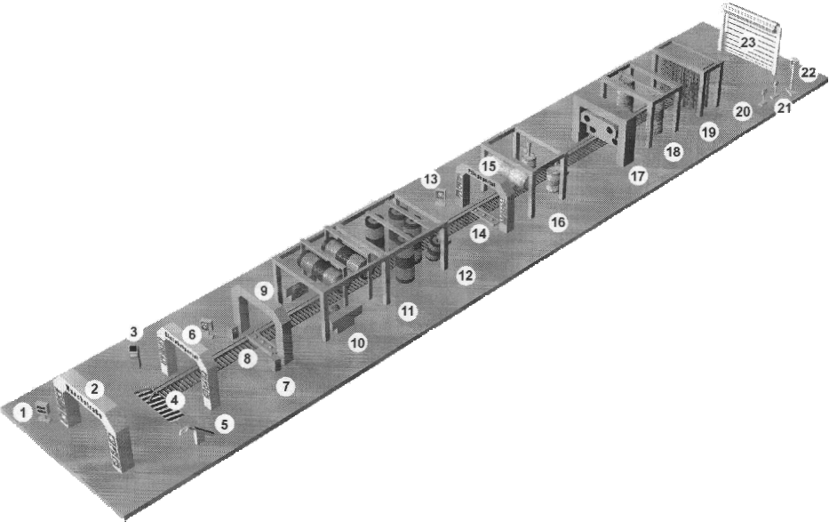

1.구조와 기능
개 요
터미널

터널 형 세차기는 고객의 특수한 주문에 따라 제작되었으며, 각각의 다른 구성요소들로 이루어져 있고, 서로 완벽하게 조화를 이루어 작동을 합니다
위의 그림은 터널 형 세차기의 전형적인 각각의 구성 요소들을 보여 주는 그림입니다.
각 구성요소들은 뒷장에 간단하게 설명되었습니다.
이 그림과 설명을 보고 고객의 터널 세차기에 사용될 구성요소들을 확인 하시기 바랍니다.
귀사에서는 이제 터널 형 세차기의 실질적인 구성 요소의 배치를 볼 수 있을 겁니다.

1). 유로터미널 (오퍼레이팅터미널)

세차 프로그램과 세차기를 가동하기 위한 방수형 작동 터미널로서 세차를 위한 모든 조작 및 명령이 이루어집니다.
2). 컨베이어 체인

터널 형 세차기 안으로 차량을 이동시키는 컨베이어 체인 입니다.
트랙 위에 차량을 정지시킨 후 기어 중립에 위치하면 롤러가 올라오며 운전석 앞 바퀴를 끌고 견인해 들어가는 시스템으로 차량 정렬 장치가 부착되어 있습니다.
3). 입구 아치(선택사양)

특별한 모양의 입구 전광 아치는 고객의 선택에 의해 구성되며 시각 효과를 노린 전광 아치나 디스플레이가 필요 없다면 광 센서 감지기, 폼 분사 장치, 프리린스 등만 탑재한 콤비아치를 선택할 수 있습니다.
전 처리 세차를 위한 린스, 폼 분사시스템, 림 스프레이의 3가지 스프레이 시스템까지 장착될 수 있습니다.

4). 고압 휠 세척기 (선택사양)

휠 가장자리와 측면 밑부분을 접촉 없이 세척하기 위한 고압의 노즐이 장착된 고압 분사 용 휠 세척기로서 휠에 달라붙은 진흙을 효과적으로 제거해 줍니다.

5). 하부 세차(선택사양)

차량의 하부 세차를 위하여 바닥에 노즐이 설치된 하부 세차 시스템은 차량 하부의 이물질을 깨끗이 제거해 줍니다.

6). 고압 스테이션 (선택사양)

오염된 차체의 먼지를 제거하기 위한 전 처리 고압 세차 시스템
자동 전 처리 세척을 위해 측면에 고압 노즐이 장착된 고압 세차 방식
광 센서 형 수평 노즐은 차량의 외형을 따라 상, 하로 작동하는 리프팅 방식
배관 노출 형 아치 등을 선택 할 수 있습니다
7). 휠 브러쉬 시스템(선택사양)

정확하게 휠을 찾아 세척 할 수 있도록 광 센서를 이용한 위치 추적과 측면 부위 세차 방지를 위한 플립 스위치 봉이 장착된 시스템으로 차량 진행 방향으로 약 1m을 추적 세차 합니다
8). 루프 브러쉬 시스템(roof)

루프 브러쉬가 장착되어 진입한 차량을 세차하는 브러쉬 스테이션.
루프 브러쉬는 전면과 윗면(본넷,지붕,트렁크) 그리고 후면을 세차합니다.
모델에 따라 2개 또는 1개의 브러쉬를 모델에 따라 선택할 수 있으며 사이드 브러쉬 처럼 미세한 전류의 변화를 감지하여 세차 압력을 조정합니다.

9). 사이드 브러쉬 시스템(side)

사이드 브러쉬 가 장착되어 진입한 차량을 세차하는 브러쉬 스테이션.
사이드 브러쉬는 차량의 전면과 측면 그리고 후면을 세차합니다
모델에 따라, 4개 또는 2개의 브러쉬로 구성된 사이드 브러쉬는 미세한 전류의 변동치를 검출하여 세차 압력을 설정하며 사각 실린더를 사용하여 앵글을 조절하며 세차가 이루어집니다.
10). 스몰 사이드 브러쉬 시스템(Small Side Brush)

스몰 사이드 브러쉬 가 장착되어 차량 측면을 세차하는 브러쉬 스테이션.
스몰 사이드 브러쉬는 차량의 측면 위주로 세차합니다
2개의 개폐식 브러쉬로 구성되어 실린더로 작동합니다

.
11). 왁스, 건조제 분사 아치

차량의 도장 보호와 광택 효과를 위해 코팅 왁스를 분사합니다.
오염된 물을 헹궈내는 신수 분사 장치인 에프터 린스와 효과적으로 물 분자를 뭉치게 하고 차체의 표면 장력을 신속하게 만들어주는 건조제 분사 시스템 까지 왁스아치에 함께 설치 할 수 있습니다.

12). 건조기(Blower)

건조기는 고정된 두 개의 사이드 블로워 와 한 개 또는 두 개의 루프 블로워로 구성되어 있으며, 광 센서에 의해 정밀하게 차량의 외형을 따라 이동합니다.
Fan 모터를 루프 노즐에 직접 달아 풍속의 손실을 억제하고 소음을 최소화 하였습니다.
모델에 따라 루프노즐을 추가 할 수 있습니다.
13). 사이드 롤 드라이(선택사양)

측면의 잔 물을 제거 하기 위해 설치하는 사이드 롤 드라이는 블로워 뒤에 장착됩니다.남아 있는 물자국은 부드럽고 흡수성이 좋으며 신속하게 건조되는 특수 천에 모두 흡수될 것 입니다.
14). 크로스 드라이(선택사양)

천으로 된 건조기로서 본넷, 지붕, 트렁크 등의 상단 부 잔물 제거에 효과적입니다.
크랭크 암의 회전으로 천을 좌, 우로 흔들며 움직이고 차량에 남아있는 물자국은 부드러운 특수 천에 모두 흡수될 것입니다

15). 충돌방지 시스템

세차를 종료한 차량이 세차기 밖으로 이동하지 못할 경우에 후속 차량이 충돌 직전에 도달하면 충돌방지 시스템이 컨베이어를 정지시킵니다.
약 30초 후에도 차량이 출발을 하지 못하면 세차기는 완전히 정지하여 멈출 것 입니다.
16). 출구 쪽 진입 방지 센서 (역 진입 금지)-선택사양
세차기 작동 시 출구 쪽에서

세차장 출구가 후미지거나 골목길로 이어진 곳은 사람, 애완견 등 동물의 출입을 방지하고 역 주행하는 차량으로부터 세차중인 고객을 보호하기 위해 광 센서를 설치하여 진입 방지 센서가 작동하면 세차기는 무조건 즉시 정지 합니다.

17). 출구 신호등

출구신호등은 운전자에게 세차가 완전히 끝났음을 알려주는 역할을 하며 후속 차량과의 사고 방지를 위해 운전자는 신속하게 출발하여 세차기 에서 벗어나야 합니다.

.

2. 제원

세차능력
최대 | 약 100대/시간당
컨베어 속도
최대 | 11M/분
세차가능
차량크기
세차 가능 높이 | 최대 2,400mm
세차 가능 넓이 | 최대 2,400mm

세차기 높이  기계 정보 | 최대 3,620mm
세차기 너비 | 최대 4,100mm
총 길이 | 최대 26,4M
사이드 드라이브 거리 | 약 850mm
루프 드라이브 거리 | 약 850mm

소비 전력(고압 사용시)  전기 데이터 | 61.86Kw
전원공급 | 400VAC
전류(고압 사용시) | 154.65A
주파수 | 60Hz
보호(절연등급) | IP65

작동 온도  환경 데이터 | 0˚C bis + 40˚C
최하 안전차단 온도 | 최소 + 5˚C

공기 압  기타 데이터 | 6bar
공기 소모량 | 4ℓ/차당
수압 | 3bar
물 소비량(재생 수 ) | 약 105ℓ/분당
물 소비량(신수) | 약 45ℓ/분당
물 소비량(고압) | 약114ℓ/분당

